OMC 世界盃競賽實作技巧研習會
全球經濟發展國家不斷對健康美麗的事業開發研究，美髮美容相關行業產值 更是倍數成長，台灣的美髮美容業蓬勃發展，從業人口近 200 萬，無論是專業技 術、產品研發均具有國際競爭力，但過去由於缺乏國際舞台及國際交流經驗，因 而侷限專業發展。
本計畫擬與曼都國際公司合作，由該公司提供研習課程的專業講師。曼都公 司成立於 1966 年，1988 年建立美髮界第一個企業識別系統(CIS)；2006 年於加 拿大、北京、上海成立曼都分店，立足台灣放眼國際；2015 年全球展店超過 1000 家。現今曼都國際公司以「台灣」之名出賽世界盃大賽及多次國際競賽，屢獲競 技大獎揚名國際舞台，是目前美容美髮業在國際競賽表現最為突出的業者。本研 習期能協助大專院校與曼都公司進行產學合作，推動台灣美髮美容業人力資本發 展國際化，培養國際人才提昇國家競爭力，創造產學雙贏新佈局。
為提供教師實務經驗，吳鳳科技大學與合作企業曼督國際公司共同規劃， 由該公司提供研習課程的專業講師，本校負責統整和執行此研習活動，使參與教 師由研習活動進一步了解 OMC (Organisation Mondiale Coiffure)世界盃競賽規則 及相關的實作示範。教師透過此研習，除了能適時地掌握世界盃整體造型設計資 訊外，更能提升大專院校教師實務經驗，藉以培訓學生知識與技能，使學生能學 以致用，達到產業人才需求的目標，落實技職務實特色，進而提升產學績效。

研習時間 105 年 7 月 18 至 25 日(週一至五)每日上午 10 時至下午 5 時 研習地點吳鳳科技大學美容美髮造型設計系國棟樓地下室 BB05 髮藝時尚教室 與會人員大專院校校內外教師

報名方式
（一）報名日期：即日起至 105 年 11 月 7 日（星期五）止
（二）報名方式：
1. E-mail：mchou@wfu.edu.tw
2. 傳真：填妥報名表後傳真至 Fax：05-2260822
3. 聯絡人：05-2267-125 分機 62202 美容美髮造型設計系侯孟君助理

指導單位：教育部 主辦單位：吳鳳科技大學觀光餐旅學院 執行單位：美容美髮造型設計系 協辦單位：美容美髮造型設計系學會

議程

日期  時間 | 7 月 18 日(一) | 7 月 19 日(二) | 7 月 20 日(三) | 7 月 21 日(四) | 7 月 22 日(五)
9：00 至 9：30 | 報到
9：30 至 10：00 | 始業式--活動簡介
主持人 | 蘇銘宏校長
10：00 至 13：00 | 主題：國際競賽女士技術類 日宴髮型實務示範分享-- 髮型賞析＆重點技巧  主講人：曼都國際公司侯美 月技術講師 | 主題：國際競賽女士技術類 晚宴髮型實務示範分享--髮 型賞析＆重點技巧  主講人：曼都國際公司侯美 月技術講師 | 主題：國際競賽女士時尚類 長髮創意髮型實務示範分享 (一)--髮型賞析＆重點技巧  主講人：曼都國際公司黃福 生技術講師 | 主題：國際競賽女士時尚類 長髮創意髮型實務示範分享 (二)--髮型賞析＆重點技巧  主講人：曼都國際公司黃福 生技術講師 | 主題：OMC 新娘妝實 作  主講人：歌劇魅影專業 彩妝盧芃秝(原名盧麗 容)總監
主持人 | 造型系黃永東主任 | 造型系黃永東主任 | 造型系黃永東主任 | 造型系黃永東主任 | 造型系黃永東主任
13：00 至 14：00 |  |  | 中 午 休 息
14：00 至 17：00 | 主題：國際競賽女士技術類  日宴髮型實作--剪、吹整髮 設計  主講人：曼都國際公司侯美 月技術講師 | 主題：國際競賽女士技術類 晚宴髮型實作—染髮設計  主講人：曼都國際公司侯美 月技術講師 | 主題：國際競賽女士時尚類 長髮創意髮型實作(一)--梳 髮造型設計  主講人：曼都國際公司黃福 生技術講師 | 主題：國際競賽女士時尚類 長髮創意髮型實作(二)--梳髮 造型設計  主講人：曼都國際公司黃福 生技術講師 | 主題：OMC 舞台妝實 作  主講人：歌劇魅影專業 彩妝盧芃秝(原名盧麗 容)總監
主持人 | 造型系黃永東主任 | 造型系黃永東主任 | 造型系黃永東主任 | 造型系黃永東主任 | 造型系黃永東主任

2

報名表回函 編號

OMC 世界盃競賽實作技巧研習會報名表

填表日期： 年 月 日

姓 名
服 務 單 位 | 職 稱
聯 絡 電 話 | 手 機
通 訊 住 址
E-mail
報 名 方 式 | 1.報名截止日期：即日起至 105 年 7 月 11 日（星期一）止。 2.報名表請傳真至 05-2260822，e-mail 至 mchou@wfu.edu.tw。 3.報名限額 50 人，額滿即不受理。  4.會後發予研習證書，以茲證明。  5.如有疑問，歡迎來電 05-2267-125 分機 62202
備註 | 本校位置圖請參考附件二

吳鳳科技大學位置圖

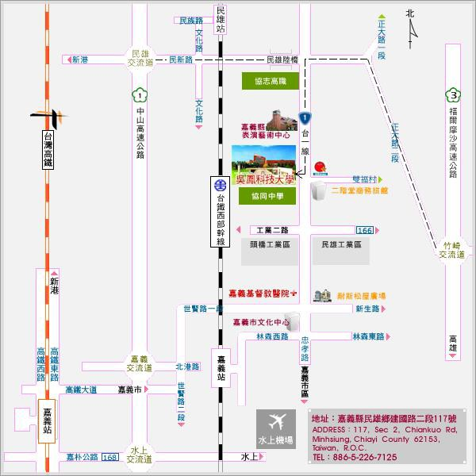
UrMap 導航
連結點： 請 點 按 此 處 連 結 。 建 議 訪 校 者 使 用 U r M a p 進 行 路 程 規 劃 。 自行開車
路線一：經中山高速公路往南(北)方向/下民雄交流道/經民新路/遇省道台一線後往南方 向直行後即可到達本校，此路段總路程約 3.8 公里、行駛時間約 5 分鐘。
路線二： 經 福 爾 摩 沙 高 速 公 路 往 北 （ 南 ） /下竹崎交流道 /經 正 大 路 /遇省道台一線後 左轉（往嘉義方向 ） 直行後即可到達本 校 ，此路段總里程約 10 公里、行駛時間約
15 分鐘。
搭乘鐵路運輸
路線一：搭乘鐵路運輸於民雄車站下車/搭乘計程車到校，此路段總里程約 3 公里 、行 駛時間約 6 分鐘。
路線二： 搭 乘 鐵 路 運 輸 於 嘉 義 車 站 下 車 /搭 乘 計 程 車 到 校 ， 此 路 段 總 里 程 約 8 公 里 、 行駛時間約 15 分 鐘 。
由嘉義火車站到校
本校距離嘉義火車站約 8 公里，由火車站可以下列方式到達本校。
路線一：搭乘客運、公車：於本校校門口『吳鳳科技大學站』下車，約 20~30 分鐘一班 車，車資約 25 元。

A.嘉義客運：請搭嘉義往土庫、北港、溪口班車，於『吳鳳科技大學站』。
B.台西客運：請搭嘉義往斗六班車，於『吳鳳科技大學站』下車。 C.嘉義縣公車：請搭嘉義往梅山班車，於『吳鳳科技大學站』下車。
路線二：搭乘計程車：車程約 10 至 15 分鐘，車資議價。 由高鐵嘉義站到校
到嘉義站後可轉搭接駁公車到嘉義火車 站，再由嘉義火車站搭車到 校；也可直接由高鐵 嘉義站搭計程車至本校，車程約 30 分鐘。
由嘉義機場到校
搭乘計程車由水上機場至本校約需 40 分鐘，車資議價。 其他方式
路線一：【台北到本校】可搭「日統客運」往嘉義，約每半小時一班車，在『 吳鳳科技 大學站』下車。
路線二：【台中到本校】可搭「台中客運」往嘉義，約每半小時一班車，在『吳鳳科技 大學站』下車。

